Разработаны: Добролович Лариса Ивановна, учитель истории и обществоведения, ГУО «Средняя школа № 3 г.Щучина»

Билет № 25
2. Практическое задание. Восточные славяне на территории Беларуси: расселение, основные занятия, племенные княжества, управление ими.
Источник 1. Карта «Восточнославянские союзы племен на территории Беларуси» | Источник 2. Занятия славян.
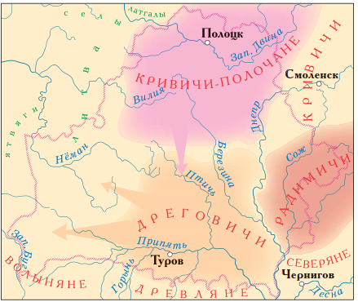 | 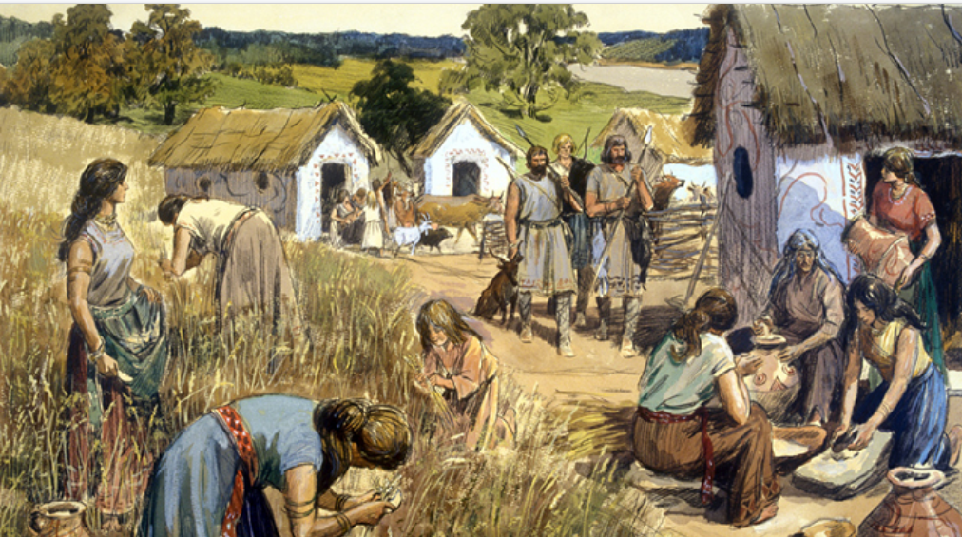

Источник 3. Схема «Организация восточнославянского общества»
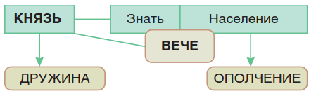

На основе представленных материалов ответьте на вопросы:
- Назовите три восточнославянских союза племен, расселившихся на территории Беларуси.
- Опишите территории расселения восточнославянских союзов племен, проживавших на территории Беларуси. Покажите их на картосхеме.
- Расскажите о занятиях восточных славян.
- Раскройте особенности управления племенными княжениями.
Ссылки
№ п/п | Источник информации | Откуда взят источник
1 | Карта «Восточнославянские союзы племен на территории Беларуси» | Панов, С. В. История Беларуси с древнейших времен до конца XV в. : учеб. пособие для 6-го кл. учреждений общ. сред образования с рус. яз. обучения : в 2 ч. Ч. 1 / Ю. Н. Бохан, С. Н. Темушев ; под ред. Ю. Н. Бохана. – Минск : Изд. центр БГУ, 2016. – 163 с. : ил.
2 | Иллюстрация «Быт славян» | [Электронный ресурс]. – Режим доступа: https://sites.google.com/site/drevnieslavane1212/odezda-i-vid-slavan/byt-slavan
3 | Схема «Организация восточнославянского общества» | Панов, С. В. История Беларуси с древнейших времен до конца XV в. : учеб. пособие для 6-го кл. учреждений общ. сред образования с рус. яз. обучения : в 2 ч. Ч. 1 / Ю. Н. Бохан, С. Н. Темушев ; под ред. Ю. Н. Бохана. – Минск : Изд. центр БГУ, 2016. – 163 с. : ил.

